Государственное бюджетное общеобразовательное учреждение «Бугульминская кадетская школа-интернат имени Героя Советского Союза Газинура Гафиатуллина»

Сборник работ заочного тура
Республиканской конференции имени Г.Гафиатуллина
Секция №4 «Воспитать Гражданина и Патриота»

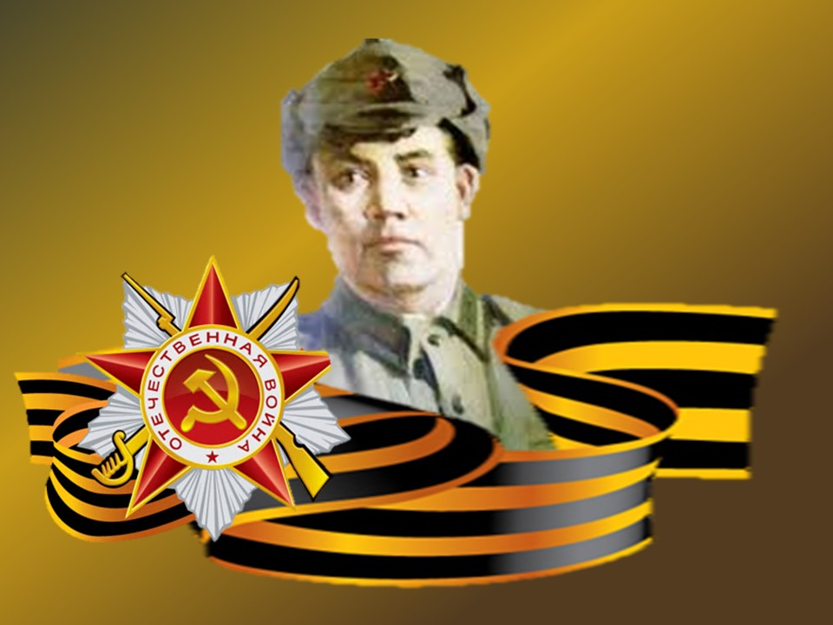

Бугульма, 27 марта 2026 г.

Игровые занятия, литературные гостиные
Квест-игра «Дорогами памяти» для учащихся 3-5 классов
Сафина Гузалия Минахматовна, Сагдиева Миляуша Нафисовна,
МБОУ «Многопрофильная полилингвальная гимназия № 180»
Советского района г. Казани

Методическая разработка внеклассного мероприятия квест-игра «Дорогами памяти» предназначена в помощь педагогам начальной школы и педагогам дополнительного образования, работающим по гражданско-патриотическому направлению и краеведению.
Предоставленные материалы помогут педагогам пошагово подготовить и провести мероприятие, которое несомненно будет полезно для учащихся и вызовет у них положительный отклик.
Сценарий имеет патриотическую направленность, способствует актуализации имеющихся у учащихся знаний про историю ВОВ.
Опыт апробации данной методической разработки имеется. Мероприятие вызывает большой интерес у учащихся, мероприятие нетрудоемкое по организации, эффективно во внеурочной деятельности и в воспитательном процессе. Некоторые элементы мероприятия можно использовать и на уроках окружающего мира. Квест-игра может проводиться в Дни воинской славы, в День Защитника Отечества, в преддверии Дня Победы.
Цель: формирование у учащихся патриотизма, любви к Родине и ее героическому прошлому.
Задачи:
- воспитывать гордость за героическое прошлое своей Родины и уважения к культуре своей страны;
- обогащать знания школьников о малой родине- родной стране, культурным ценностям;
- воспитывать патриотизм и гражданственность подрастающего поколения;
- развивать творческие способности обучающихся;
Предварительная работа с учащимися: беседы о родной стране, малой родине- Республике Татарстан, просматривание презентаций про ВОВ 1941-1945 гг., просмотр презентаций про памятники и мемориалы ВОВ, прослушивание песен военных лет.
Методы и приемы обучения:
1) игровой; 2) практический; 3) наглядный; 4) проблемный; 5) рефлексия.
Целевая аудитория: учащиеся начальных классов
Материально техническое обеспечение содержания внеклассного мероприятия: компьютер, интерактивная доска, презентации формата Power Point 2016, фонограммы, спортивные шнуры, бумага формата А4, маркеры, листы с незаполненным кроссвордом, картонные коробки, знак «Осторожно, мины!», схема изготовления самолёта «Аэрогами».
Примечание: презентации, кроссворд, схема «Аэрогами» предоставляются как приложение.
Время проведения: внеурочное.
Продолжительность: 1 час 20 мин.
Ход мероприятия:
Ведущий:
- Добрый день, ребята!
Сегодня необычный день для нас,
От души всех приветствуем вас.
Для умной игры собралась детвора,
Квест начинать нам настала пора.
- А, как играют в квест, напомните, пожалуйста? (ответы детей).
- Правильно, молодцы! Чтобы начать игру, нам надо поделиться на команды. Для этого мы с вами поиграем в игру «Позывные».
Игра «Позывные». Раздаются карточки с цифрами. По команде ведущего дети должны встать в линию названой даты (22.06.1941, 09.05.1945, 27.01.1944). При наличии повторяющихся цифр, кто успел первый встать, тот и занял место в линии. Три даты - три команды по 8 человек.
- Ребята, вы поделились на три команды и у нас получилось три даты. Каждая команда должна назвать, с чем связана эта дата (ответы детей).
- Молодцы, вы хорошо знаете историю нашей страны. Наша квест-игра будет проходить по восьми станциям. Выполнив задания, за правильный ответ вы получаете карточку со словом. В конце игры вы собираете пословицу из этих слов.
(Команды начинают путь с разных станций и не должны пересекаться)
Станция № 1 «Города-герои»
- Вы прибыли на станцию «Города-герои». В кроссворд надо вписать названия городов-героев в ВОВ 1941-1945 гг.
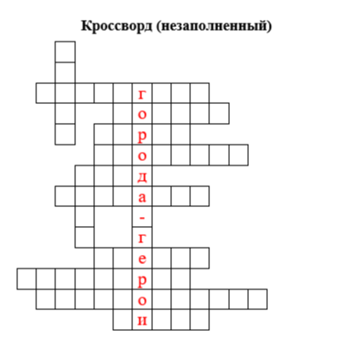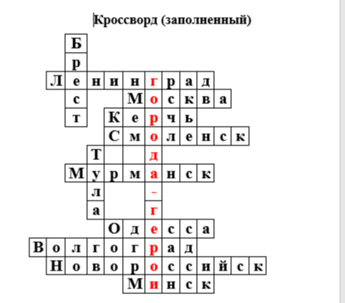
- Молодцы! Вы получаете карточку (слово Родина).
Станция № 2. «Музыкальный привал».
- Ребята, все вы смотрели фильмы о войне, пели и сами же инсценировали песни военных лет. Эта станция называется «Музыкальный привал». Мы предлагаем прослушать музыку, отгадать название песни.
1) «Катюша»; 2) «Три танкиста»; 3) «День Победы»; 4) «Синий платочек»;
5) «Песня фронтового шофера»; 6) «Смуглянка»; 7) «Десятый наш десантный батальон»; 8) «Священная война».
- Ребята, вы прекрасно справились и получаете карточку (знак тире).
Станция № 3 «Карта Победы»
- Вот живёте вы и не задумываетесь, а почему ваша улица названа именно так. Ну всё понятно, допустим, для обитателей улицы Арбузова - он был ученым. Оказывается, многие улицы Казани названы в честь участников Великой отечественной войны 1941-1945 гг. И на нашей станции «Карта Победы» мы вспомним про них.
1) Улица в Приволжском районе Казани названа в честь советского разведчика, журналиста, Героя Советского Союза. Фактически он был советским агентом в Японии. (Улица Рихарда Зорге);
2) Улица в Советском районе Казани названа в честь профессора, почетного химика СССР, участника войны. (Улица Кирпичникова П.А.);
3) Эта улица расположена на территории Московского района города Казани. Названа именем Героя Советского Союза, заслуженного летчика-испытателя СССР (Улица Васильченко А.Г.);
4) Легендарный летчик, Герой Советского Союза.
Его именем названа улица, на которой расположен центральный автобусный вокзал (Улица Девятаева М.П.);
5) Памятники Герою Советского Союза установлены в городе Бугульме и в селе Сугушла. Его именем названы улицы в городах Республики Татарстан: Казани (Авиастроительный район), Бугульме, Лениногорске. Известный татарский писатель Г. Абсалямов написал о нём роман. Он награждён посмертно за свой подвиг. (Улица Гафиатуллина Г.Г.);
6) Улица находится на территории жилого района Горки в Кировском районе города Казани. Улица названа в 1972 году в честь женщины – Героя Советского Союза, гвардии старшего лейтенанта. (Улица Сыртлановой М.Х.);
7) Улица находится в историческом центре Казани. Названа в честь татарского поэта, Героя Советского Союза. (Улица М.Джалиля).
- Молодцы! Вы получаете карточку (слово мать).
Станция № 4. «Аэрогами».
- Следующая станция называется «Аэрогами». Вы должны собрать из листа бумаги модель самолёта (схема сборки предоставляется). Далее вы запускаете самолёт, при этом он должен попасть в указанную цель.
- Замечательно, карточка ваша! (знак запятая).
Станция № 5. «Сапёры».
- Впереди у нас большое поле. Его нужно перейти, чтобы выйти к связистам. Но, стоп! Здесь стоит знак «Осторожно, мины!». Вы должны их обезвредить. Правила игры: на полу лежат мины (кубики с вопросами), ребята берут кубик, отвечают на вопросы. Правильный ответ и мина обезврежена.
1) Головной убор солдата для защиты во время боя. (каска)
2) Что общего у дерева и винтовки? (ствол)
3) Прибор для наблюдения за удалёнными предметами. (бинокль)
4) Что роют солдаты для ведения боя? (окоп)
5) Как назвать военного, который носит тельняшку? (моряк)
6) Кто управляет большой машиной с пушкой? (танкист)
7) Солдат, охраняющий наши границы. (пограничник)
8) Это и имя девочки, и название грозного оружия. (Катюша)
- Умницы! Вы разминировали поле, за это получаете карточку (слово умей).
Станция № 6 «Связисты».
- Снова военные ставят задачи,
Снова горячие точки в огне...
И посылают к пехоте в придачу
Наших связистов - спиною к спине!
И не пугает связистов погода:
Жара, дождь и холод, липкая грязь!
Уходят связисты, уходят в дорогу -
Налаживать армии быструю связь.
- Вы прибыли на станцию «Связисты». Вам нужно восстановить повреждённую связь с фронтом. Каждому члену команды нужно распутать «кабель» (толстый шнур) и соединить его в одну линию.
(во время выполнения задания звучит фонограмма).
- Молодцы, вы справились! Вы получаете карточку (слово за).
Станция № 7 «Памятники».
- Во время войны погибло много воинов, поэтому в городах есть памятники и мемориалы, к которым люди несут цветы. Ваша задача, посмотрев на изображение памятника ответить, как называется памятник, и в каком городе он находится.
1) Могила Неизвестного солдата, г. Москва
2) Скульптура «Родина-мать зовет!», г. Волгоград
3) Музей и мемориальный комплекс «Дорога жизни»
Ленинградская область
4) «Героям-панфиловцам», Подмосковье
5) «Алеша», г. Мурманск
6) «Журавли», г. Саратов
7) Памятник Солдату и Матросу, г. Севастополь
8) «Тыл — фронту», г. Магнитогорск
- Вы справились, за это получаете карточку (слово неё).
Станция № 8 «Собери крепость»
- Не раз, не второй, и не сотый от крепости немец отбит.
Уже как пчелиные соты все стены - а крепость стоит.
- Вы на станции «Собери крепость». Ваша задача - собрать из картонных коробок устойчивую крепость за 2 минуты. (во время выполнения задания звучит фонограмма).
- Молодцы! Вы получаете карточку (слово постоять).
Все команды, пройдя 8 станций должны подойти в штаб. Там они должны составить пословицу из собранных карточек.
Пословица: Родина — мать, умей за нее постоять.
- А кто может объяснить смысл данной пословицы? (ответы детей).
- Да ребята, правильно. Каждый человек должен быть патриотом своей страны.
Вы честно боролись за правое дело,
Стремились к победе отважно и смело,
Вы наши защитники, все - молодцы!!!
Гордимся мы вами - наши бойцы!
- За проявленные ловкость, смелость, взаимовыручку, хорошие знания команды награждаются грамотами. До новых встреч!
Использованные интернет-источники:
- https://www.maam.ru/detskijsad/konspekt-kvest-igry-na-temu-rodina-moja-rosija.html
- https://урок.рф/
- https://stihi.ru/2012/06/22/1511
- https://stihi.ru/2021/10/20/7169
- https://multiurok.ru/

«Я солнцу песнь пою…»
Литературно-музыкальная композиция на основе стихотворений
Мусы Джалиля и Абдуллы Алиша
Залялиева Диляра Зульфатовна,
МБОУ «Многопрофильный лицей №188» Кировского района г. Казани
Цель: знакомство учащихся с творчеством и подвигом великих татарских поэтов Мусы Джалиля и Абдуллы Алиша, воспитание гражданственности, патриотизма.
Оборудование: презентация с фотографиями поэтов М.Джалиля, А.Алиша, звуковое оборудование.
Содержание
На сцене 11 джалильцев (кто-то сидит на корточках, кто на коленях, кто-то – полулёжа).
Первый ведущий: Муса Джалиль… Имя этого поэта известно всему миру. Он принял героическую смерть в фашистской тюрьме, но до последней минуты своей жизни оставался верным Родине.
Второй ведущий: В фашистских застенках Муса Джалиль писал стихи на маленьких клочках бумаги. Эти стихи стали памятником его мужеству. За свой подвиг Мусе Джалилю посмертно присвоили звание Героя Советского Союза (ведущие уходят со сцены).
Ночь. Камера. М.Джалилю снится дочь Чулпан (на сцене появляется Чулпан, медленно подходит к отцу).
Джалиль:
Доченька, Чулпан, родная!
«Когда я уходил, почему ты с тоской
Поглядела в глаза отца?
Разве ты не знала, что рядом с тобой
Бьется сердце мое до конца?» [1, с.62]
Чулпан подходит к отцу, гладит его волосы, говорит: «Наконец-то ты вернулся, папочка! Ой, как долго ты ходил».
Джалиль: Я обещаю:
«…фашист наше счастье не отберет,
Я затем и ринулся в бой.
Если я упаду, то лицом вперед,
Чтоб тебя заградить собой». [1, с.63]
Доченька, я должен идти.
«До свиданья, Чулпан! А когда заря
Разгорится над всей страной,
Я к тебе возвращусь, победой горя,
С автоматом своим за спиной» [1, с.63].
Алишу снится жена (появляется на сцене).
Алиш:
«Я помню,
проводив меня на фронт,
вслед эшелону
ты в слезах бежала...
Меня, оберегая от невзгод,
любовь твоя
повсюду окружала…» [2]
Жена:
«Война сурово разлучила нас,
прервав на середине наше счастье.
Ты,
не увидев сына черных глаз,
ушел из дома в темень и ненастье…
Хоть нет вестей,
уверена, ты жив;
не мог ты
сгинуть на земле остылой,
в сыром окопе голову сложив!
Душа полна и мужеством, и силой…» [3]
Андре Тиммерманс: Как самочувствие, Муса?
Муса: Во сне видел дочку, и сразу на душе полегчало. А избитое на допросах тело ноет, перебитая левая рука неправильно срослась. В голову и в плечо отдает острая боль. Гестаповские палачи железными прутьями отбили мне почки [4].
Открывается дверь, кидают газету “Фолькишер беобахтер”. Муса лезвием аккуратно отрывает полоску.
Андре: И лицо у тебя отекает, как при водянке. Как же ты находишь в себе силы писать, Муса?
Муса: Андре, я брошен в каменный мешок Моабитской тюрьмы, скован по рукам и ногам, но не сломлен духом. Я не прекратил борьбу. Теперь у меня осталось единственное оружие – слово. Сколько остается еще жить? Месяц, два? А может, завтра утром раздастся стук кованых сапог и поведут на казнь... [4]
Андре Тиммерманс, у меня к тебе большая просьба: Я написал 125 стихотворений и одну поэму. Но куда писать? – Умирают вместе со мной. Сбереги их и после войны сообщи в Казань, выпусти их в свет, как стихи погибшего поэта татарского народа. Это мое завещание. [4].
Алиш пишет последнее письмо.
«Моя дорогая подруга жизни, любимая мать, мои дорогие дети, родные и друзья!
Шлю Вам, быть может, последний свой пламенный привет.
Пришел, боролся и ушел. Такова уж наша, видно, судьба. Мы остаемся до последнего вздоха верными нашему народу.
Целую всех крепко, крепко. Особенно моих Алмаза и Айваза. Постарайтесь дать им образование.
Прощайте.
Ваш верный сын, супруг и друг».
А. Алиш [5]
Муса: Я верю,
«Весна придет, улыбкой озаряя
Просторы зеленеющих полей.
Раскинет ветви роща молодая,
В саду рассыплет трели соловей». [1, с.74]
Звучит вальс (музыка Сары Садыковой, слова Ахмеда Ерикея). На сцену выходят девочки, подходят к солдатам, начинают кружится в вальсе. Так олицетворяются мечты заключенных солдат о победе и мирной жизни. Но музыка внезапно обрывается. Девочки уходят за кулисы. Звучит голос (в записи):
Гайнан Курмашев, Фуат Сайфульмулюков, Абдулла Алиш, Фуат Булатов, Муса Джалиль, Гариф Шабаев, Ахмет Симаев, Абдулла Батталов, Зиннят Хасанов, Ахат Аднашев, Салим Бухаров – вы приговорены к смертной казни (разносится звук грома).
Джалиль:
«Песня меня научила свободе,
Песня борцом умереть мне велит.
Жизнь моя песней звенела в народе,
Смерть моя песней борьбы прозвучит». [1, с.17]

ЛИТЕРАТУРА
- Джалиль М. Избранное. – М.: изд-во «Художественная литература», 1966. – 255 с.
- http://alish.ru/zhene
- http://alish.ru/pismo_zheny
- https://magazines.gorky.media/ural/2006/1/musa-dzhalil-poet-voin-poet-geroj.html
- https://www.molodguard.ru/heroes57-26.htm

Интерактивный квест
«Тайны трудовой славы Казани» для учащихся 3-4 классов
Сиразетдинова Ляйсан Зуфаровна, Лихачёва Ольга Александровна,
МБОУ «Лицей №186-«Перспектива» Приволжского района г.Казани РТ
Пояснительная записка
1. Актуальность и концепция
В рамках реализации государственной программы по патриотическому воспитанию граждан РФ и в соответствии с Указом Президента РФ «О подготовке и проведении празднования 80-летия Победы в Великой Отечественной войне», особое внимание уделяется сохранению исторической памяти, в том числе памяти о трудовом подвиге в тылу.[4]
Данный квест разработан для решения важной педагогической задачи: как в доступной, увлекательной для младших школьников форме рассказать о сложных исторических явлениях. Через игровую, интерактивную деятельность и решение практических задач учащиеся знакомятся с вкладом родного города и республики в общую Победу и послевоенное восстановление страны, что способствует формированию:
- Гражданской идентичности и чувства гордости за малую Родину.
- Уважения к труду и представителям разных профессий.
- Понимания ценности коллективного действия и взаимопомощи.
Концепция «путешествия во времени» позволяет представить историю как живое, захватывающее приключение, где от действий самих детей зависит успех.

2. Цели и задачи
Цель: Формирование у учащихся начальных классов основ гражданско-патриотического сознания через знакомство с местами и героями трудовой доблести Татарстана и Казани в формате игрового квеста.
Задачи:
Образовательные:
- Познакомить учащихся с ключевыми предприятиями Казани и Татарстана, внесшими вклад в Победу в Великой Отечественной войне и развитие региона (КАПО, моторостроительный завод, хлебозавод, шинная фабрика, КАМАЗ).
- Дать представление о конкретных людях (Героях труда, трудовых коллективах), чей самоотверженный труд стал примером доблести.
- Актуализировать в детском сознании понятия «трудовой подвиг», «тыл», «все для фронта».
Развивающие:
- Развивать навыки командной работы, коммуникации, логического мышления и решения нестандартных задач.
- Тренировать мелкую моторику, внимательность и скорость реакции в ходе выполнения заданий.
- Развивать эмоциональный интеллект через сопереживание историческим персонажам.
Воспитательные:
- Воспитывать уважение к истории родного края, к ветеранам труда и промышленным традициям.
- Способствовать становлению активной жизненной позиции и чувства ответственности за общее дело.
- Воспитывать чувство сопричастности к великому прошлому своей страны.

3. Возрастная категория и временные рамки
Целевая аудитория: учащиеся 1-4 классов.
Общее время проведения: 60-70 минут.
Формат: Командная игра-путешествие по станциям.

4. Методы и технологии
- Игровая технология (квест-игра с сюжетом и ролевыми персонажами)
- Проблемно-поисковый метод (решение головоломок, расшифровок, конструирования).
- Технология коллективного творческого дела (совместное составление карты, строительство).
- Мультимедийная поддержка (использование аудио, видео- и фотоматериалов для создания атмосферы и подведения итогов).
- Личностно-ориентированный подход (учет возрастных особенностей, опора на опыт детей).

5. Ожидаемые результаты
- Предметные: Учащиеся получат и закрепят в игровой форме базовые знания о местах трудовой доблести и их значении.
- Метапредметные: Учащиеся продемонстрируют умение работать в команде, договариваться, выполнять задания по инструкции и проявлять творческую инициативу.
- Личностные: У учащихся будут сформированы или укреплены:
- Позитивное, уважительное отношение к истории и трудовым традициям региона.
- Эмоциональный отклик на истории о подвигах земляков.
- Желание узнавать больше о своем городе и делиться этими знаниями.

6. Ресурсное обеспечение
- Кадровое: Ведущий (педагог), Хранитель Времени (старшеклассник или педагог), помощники на станциях (старшеклассники, родители).
- Материально-техническое:
Оформленное пространство (указатели, тематические плакаты).
- Реквизит для станций (маршрутные листы, пазлы, конструкторы, карточки, канцелярия).
- Предметы-символы (хлеб, игрушечные шины и самолеты, картонные шестеренки, медали).
- Аудиоаппаратура и проектор для финальной видеовставки.
- Грамоты, дипломы, памятные значки.
- Информационное: Фактический и биографический материал о предприятиях и героях, адаптированный для детей. Подборка фото- и видеоматериалов.

7. Критерии оценки эффективности
- В процессе: Включенность детей в деятельность, позитивная эмоциональная атмосфера, успешное выполнение заданий всеми командами.
- Рефлексия (после игры):
- Устный опрос («Что запомнилось больше всего?», «Какое задание было самым интересным?», «О каком заводе или человеке ты расскажешь родителям?»).
- Анкета-смайлик для младших классов.
- Анализ продуктов творческой деятельности детей (собранная карта, построенные объекты).
- Отзывы педагогов и родителей.

8. Возможности интеграции и дальнейшего развития
- Интеграция с учебными предметами: Окружающий мир, Литературное чтение (чтение стихов о труде), Технология, Изобразительное искусство (конкурс рисунков по теме после квеста).
- Проектное развитие: Квест может стать стартовым событием для долгосрочного проекта «Книга трудовой славы нашего района/школы», где дети соберут истории о членах своих семей, работавших на этих предприятиях.
- Социальное партнерство: Возможно привлечение советов ветеранов предприятий, музеев (Национальный музей РТ, Музей трудовой славы КАМАЗа) для консультаций и предоставления материалов.

Данный сценарий является гибкой моделью и может быть адаптирован под конкретные условия школы, района или города, а также под тему конкретного памятного года.

Сценарий интерактивного квеста «Тайны трудовой славы Казани»
(для учащихся 3-4 классов)

Цель: В игровой форме познакомить учащихся с местами трудовой доблести Казани и Татарстана, воспитать уважение к труду, истории родного края и чувство командного духа.
Время: 60-70 минут.
Место: Просторный класс, актовый зал или рекреация, разделенная на несколько станций.
Команды: 3-4 команды по 5-7 человек. У каждой команды - название, цвет галстуков/браслетов, маршрутный лист (карта Татарстана/Казани с точками-станциями).
Главные герои: Ведущий (взрослый) и Хранитель Времени (аниматор в костюме мудрого старичка или молодой учёной), который направляет детей.
Реквизит:
- Маршрутные листы, головоломки, пазлы.
- Предметы-символы: хлеб, игрушечная шина, маленькая модель самолета, строительная каска (детская), капсула с «секретным чертежом» (письмо с кодом).
- Аудиозаписи заводских гудков, песен военных лет («День Победы»), мирных построек.
- Ноутбук/проектор для финального видео.
- Грамоты и памятные значки для всех участников.

Ход квеста:

1. ВСТУПЛЕНИЕ (10 минут)
Ведущий собирает всех в общем кругу.
Ведущий: «Здравствуйте, юные исследователи! Сегодня нам выпала честь совершить путешествие во времени. Мы узнаем, какой неоценимый вклад сделала наша Казань и весь Татарстан в великую Победу и восстановление страны. Но наше время рассыпалось на части! Чтобы собрать его, нужно пройти все этапы и найти Ключевые Символы Трудовой Доблести. Вам поможет Хранитель Времени!»
Появляется Хранитель Времени.
Хранитель: «Приветствую, друзья! Злость и забвение раскидали мои артефакты по эпохам, а самая главная сила каждой эпохи - люди - их имена и лица стёрлись из памяти. Вы должны не только вернуть места, но и вспомнить самих героев, чьим трудом ковалась Победа и строилась республика. Только сплоченная команда, проявив смекалку и знание истории, сможет собрать артефакты. На каждой станции вас ждет испытание. Пройдя его, вы получите фрагмент общей карты и предмет-символ. Вперед!»
Команды получают маршрутные листы и отправляются по станциям в разном порядке.

2. СТАНЦИИ-ИСПЫТАНИЯ (по 8-10 минут на каждую)

Станция 1: «Хлебный фронт» (Казанский хлебозавод №1, награжденный за работу в войну). [1]
Задача: «Выпечь» хлеб (собрать пазл из крупных деталей, на обратной стороне - загадка или факт: «Черный, как смоль, но для бойца слаще меда. Что это?» (хлеб блокадный).
Предмет-символ: чёрный хлеб
Фрагмент карты: Часть, где отмечен хлебозавод.

Станция 2: «Крылатая броня» (КАПО им. Горбунова - завод, выпускавший бомбардировщики Пе-2 и Пе-8) [3]
Задача: «Бомбардировщик в тумане» - на листе, закрашенном восковым мелком, процарапать контур самолета, чтобы увидеть скрытое название «Пе-2».
Предмет-символ: Модель самолетика.
Фрагмент карты: Часть с изображением завода КАПО.

Станция 3: «Кузница Победы (Казанский моторостроительный завод, производивший танковые двигатели) [1]
Задача: «Инженерная головоломка». На столе разложены детали (геометрические фигуры из картона). Нужно составить из них по схеме силуэт танка Т-34.
Предмет-символ: Шестеренка (вырезанная из картона).
Фрагмент карты: Часть с изображением моторостроительного завода.

Станция 4: «Дорога Жизни» (Казанская шинная фабрика, обеспечивавшая армию) [2]
Задача: «Гонка по бездорожью». Нужно с помощью веревочки провести маленькую машинку с игрушечной шиной через полосу препятствий (книги, кубики), не уронив шину. Символизирует доставку грузов по сложным дорогам.
Предмет-символ: Игрушечная шина/колесико.
Фрагмент карты: Часть с изображением шинного завода.

Станция 5: «Мирный атом и великие стройки» (Послевоенное время, строительство КАМАЗа, развитие химии) [2]
Задача: «Стройка века». Команде дается набор кубиков (разные цвета и размера). За ограниченное время нужно построить самую высокую и устойчивую башню, используя «чертеж» (простая схема). Символизирует слаженную работу на большой стройке.
Предмет-символ: Строительная каска (игрушечная).
Фрагмент карты: Часть с изображением карты Татарстана и значком КАМАЗа в Набережных Челнах.

Станция 6: «Галерея героев» (Посвящена конкретным людям - Героям Социалистического Труда, кавалерам знака «Трудовая доблесть» или ударным коллективам Татарстана) [1]
Ведущий: Ребята, посмотрите на эти лица. Это не просто фотографии. Эта женщина за смену выполняла пять норм! А этот инженер несколько суток не выходил из цеха, чтобы найти решение. Они были такими же, как мы, но в невероятно трудное время совершали ежедневный подвиг. Давайте поможем вернуть их имена!»
Место: Уголок с портретами и биографиями:
- Муса Джалиль (до войны - редактор, чей труд тоже был формой борьбы, а его имя носит множество объектов).
- Владимир Петляков (авиаконструктор, создатель самолёта Пе-2, работавший в Казани).
- Работницы Казанской швейной фабрики «Татшвейпром», шившие обмундирование.
- Коллектив Казанского оптико-механического завода.
- Передовики сельского хозяйства (например, из совхозов Татарии). [3]
Задача 1: «Собери историю». Детям раздаются разрозненные факты из жизни коллектива швейной фабрики: «Эти люди работали в Казани», «Их станки гудели день и ночь», «Они шили шинели для солдат», «Их девиз был: «Всё для фронта, всё для Победы!». Нужно расположить карточки в логическом порядке, чтобы получился короткий рассказ.
Предмет-символ: Золотая звезда из картона (символ героического труда).
Задача 2: «Тайное послание» (связь с Мусой Джалилем). Детям говорят, что герои не только руками, но и словом поднимали дух людей. Дается «зашифрованное стихотворение-лозунг» (простой шифр, где цифрам соответствуют буквы). Нужно разгадать послание и прочитать его хором. Первые буквы строк складываются в слово «ТРУД».
Т - Трудимся дружно, не зная преград,
Р - Работа наша — для Родины клад.
У - Упорство и сила в сердцах у нас есть,
Д - Добьёмся мы мира! И будет здесь честь!
Предмет-символ: Свиток с этим лозунгом, который команда забирает с собой.
Фрагмент карты: Часть карты с условным значком «Памятник» или «Золотая Звезда», обозначающая, что здесь живут и работают герои.

3. ФИНАЛ: СОБРАНИЕ КАРТЫ И НАГРАЖДЕНИЕ (15 минут)
Все команды возвращаются в главный зал с собранными предметами-символами.
Хранитель Времени: «Молодцы! Вы прошли все испытания! Теперь самое главное - объединить ваши силы. Сложите все фрагменты карты воедино!»
Команды складывают общую большую карту Татарстана/Казани, на которой ярко горят (нарисованы) все пройденные места трудовой доблести.
Хранитель: «Посмотрите, как сияет наша карта! Вы собрали не просто карту заводов и фабрик. Вы оживили память о людях - тех, кто стоял у станков, водил трактора, конструировал самолёты. Их труд, их доблесть - вот истинное сокровище Татарстана. И теперь вы — хранители этой памяти! Это сияние — память о подвиге простых людей: пекарей, рабочих, инженеров. Их труд ковал Победу и строил мирную жизнь. Ваши собранные символы — это ключи к памяти. А теперь — главный секрет!»
На экране включается презентация с фотографиями и простыми фактами о каждом месте, которое прошли дети.
Ведущий: «Сегодня вы доказали, что память и дружба - самые главные силы. Вы все - достойные наследники трудовой славы нашего края!»

4. НАГРАЖДЕНИЕ: Все участники получают грамоты «Знатоку трудовой доблести Татарстана» и памятные значки (медали) с эмблемой квеста.
Общая фотография на фоне собранной карты с предметами-символами в руках.

Библиографический список

1.Герои Казани / Мэрия г. Казани, Обществ. орг. «Герои Татарстана» [и др.]; авт.-сост. М. В. Черепанов, Е. В. Панов; редкол.: Д. И. Фаттахов (пред.) и др. — Казань : Татар. кн. изд-во, 2018. — 335 с.
2. Герои тыла Республики Татарстан. 22 тома / редкол.: И. Х. Аюпова (пред.) и др. — Казань : Книга Памяти, 2022.
3.Гильманов З. И. Трудящиеся Татарии на фронтах Великой Отечественной войны. — Казань : Татар. кн. изд-во, 1989. — 281 с.
4.Государственная программа «Патриотическое воспитание граждан Российской Федерации» на 2021–2025 годы: утв. постановлением Правительства РФ от 30.12.2015 № 1493 (ред. от 30.03.2020). — М., 2020.

Литературная гостиная
«Наследие, которое мы храним» для учащихся 9-11 классов
Габдурахманова Гузель Халимовна,
МБОУ «Псякская средняя школа» Кукморского муниципального района
Республики Татарстан
Цель:
Создание условий для формирования гражданско-патриотического сознания старшеклассников через осмысление роли литературы в судьбе России.
Задачи:
1. Образовательные (предметные): обобщить знания о произведениях отечественной литературы, в которых выражена гражданская позиция автора.
2. Развивающие (метапредметные): развивать навыки анализа, синтеза и критического мышления; совершенствовать коммуникативные навыки (диалог, полилог); развивать навыки выразительного чтения и актерского мастерства.
3. Воспитательные (личностные): воспитывать чувство гордости за историческое прошлое и настоящее России, формировать активную жизненную позицию, неприятие равнодушия и космополитизма.
Планируемые результаты :
-Личностные: проявление интереса к истории и культуре России; формирование морального сознания на примере литературных героев и биографий писателей.
-Регулятивные: умение планировать свои действия в соответствии с поставленной задачей; адекватно оценивать правильность выполнения задачи.
-Познавательные: умение структурировать знания; осознанно строить речевое высказывание в устной форме; осуществлять анализ текстов (отрывков).
-Коммуникативные: умение договариваться и приходить к общему решению в совместной деятельности; аргументировать свою точку зрения.
Оборудование и оформление: мультимедийный проектор, экран.
Презентация (портреты писателей, кадры из кинофильмов, фотографии военных корреспондентов).
Книжная выставка: «Война и мир» Л. Толстой, «Тихий Дон» М. Шолохов, стихи К. Симонова, А. Твардовского, современная проза (Захар Прилепин, Герман Садулаев и др.).

Ход мероприятия (Сценарий)

1. Организационный этап (2 мин)
Ведущий (учитель или библиотекарь): Добрый день, дорогие друзья. Сегодня мы собрались здесь не просто для разговора о литературе. Мы поговорим о той особой миссии, которая всегда была возложена на русское слово. О миссии защитника.
2. Вступительное слово. Мотивация (5 мин)
Ведущий: «Истинная любовь к своей стране немыслима без любви к своему языку», — писал К. Паустовский. Но любовь к языку немыслима без ответственности за него.
Вопрос к аудитории: Как вы понимаете фразу «Поэт в России — больше, чем поэт»? (Диалог с залом).
Ведущий обобщает: Русская литература всегда была трибуной, местом, где решались вопросы чести, долга и справедливости. От древнерусского летописца до военного корреспондента наших дней — писатель часто брал в руки оружие или шел в бой вместе со своим народом.
Слайд 1: «Что значит быть патриотом сегодня? Это громкие слова или ежедневный труд?»
Просмотр видеоролика (2–3 мин) «Кадры истории: от 1941 до 2024».
Контраст: черно-белая хроника войны и современные кадры (бессмертный полк, работа поисковых отрядов, подвиги героев СВО).
Беседа: Что общего между поколением 40-х и нашим поколением? Что меняется, а что остается неизменным в понятии «долг перед Родиной»?
3. Основной этап (40–60 мин) – Работа по станциям (квест)
Станция 1. «Не искаженная история» (Работа с источниками)
Задание: Командам выдаются конверты с 3 историческими текстами. В одном из них содержится фальсификация.
Задача: Выявить недостоверный текст, аргументировать свой ответ, опираясь на реальные исторические факты.
УУД: Познавательные (анализ информации), Личностные (противодействие фальсификации).

Станция 2. «На переломе эпох» (Великая Отечественная война)
Ведущий: 1941 год. «Когда гремит гром, писатели встают в строй». Это не метафора. 1170 писателей ушли на фронт, каждый второй не вернулся.
Выступления чтецов:
- Стихотворение К. Симонова «Ты помнишь, Алёша, дороги Смоленщины...».
- Отрывок из поэмы А. Твардовского «Василий Тёркин» (глава «Переправа»).
Аналитическая беседа:
- Почему именно стихи и фронтовая проза стали главным оружием?
- Как меняется язык литературы в условиях жестокой реальности?УУД: Регулятивные (целеполагание), Коммуникативные (совместное решение).

Станция 3. «Ценности поколений» (Дискуссионная площадка)
Задание: Каждой команде дается проблемный вопрос. На обсуждение 3 минуты, ответ — 1 минута.
Вопрос 1: Патриотизм рождается в кризисные времена или воспитывается в мирной жизни? Что важнее: школа, семья или медиа?
Вопрос 2: Герой — это человек, совершивший подвиг, или тот, кто ежедневно честно трудится на благо страны? Есть ли разница?
Вопрос 3: Влияет ли знание своей родословной и истории малой родины на чувство патриотизма?
УУД: Коммуникативные (умение вести диалог, аргументировать), Личностные (самоопределение, нравственная оценка).

Станция 4. «Литература и современность: СВО и новый герой»
Ведущий: Мы привыкли думать, что патриотическая литература — это классика. Но жизнь не стоит на месте. Сегодня на Донбассе и в зоне СВО снова «гремят пушки», и снова писатели взяли в руки оружие или перо.
Презентация: Фотографии современных военных корреспондентов: Семён Пегов, Александр Сладков. Писатели: Захар Прилепин, Герман Садулаев, Дмитрий Филиппов (погиб в 2022).
-Обзор книжной выставки: Краткий обзор сборников рассказов и стихов, вышедших в военных издательствах (например, «Война в "Литературной газете"», «ПоэZия русского лета»).
- Чтение стихов современных авторов: Стихотворения Анны Долгаревой, Семёна Пегова или других современных поэтов (зачитываются обучающимися).
- Вопрос для дискуссии (2-3 мин): «Нужна ли сегодня литература, которая говорит правду о войне, или лучше оградить молодёжь от "страшного" ради сохранения психики?»
УУД: Регулятивные (саморегуляция), Личностные (смыслообразование).

4. Защита работ и выступление команд (10 мин)
Каждая команда представляет свой плакат и итог дискуссии. Важно, чтобы звучали не только героические образы прошлого, но и конкретные дела настоящего (волонтерство, помощь фронту, благоустройство города, отличная учеба как интеллектуальный вклад).

5. Заключительный этап. Рефлексия (5–7 мин)
Метод «Чемодан в дорогу»:
Ведущий предлагает участникам «собрать в дорогу» те качества, которые они возьмут с собой во взрослую жизнь, чтобы быть достойными гражданами.
На стикерах старшеклассники пишут слова: Ответственность, Память, Честь, Знание истории, Действие, Справедливость* — и клеят на ватман «Рюкзак гражданина».
- Выступление приглашенного гостя (педагога-ветерана, участника боевых действий, представителя Росгвардии) с напутствием.
Заключительное слово: «Мы говорили о войне, о долге, о мужестве. Но главное, о чем напоминает нам литература — это то, что Родина начинается с нас. С нашей честности перед собой, с нашего умения сострадать и с нашего желания защищать. Как говорил Александр Твардовский: "Бой идет святой и правый, смертный бой не ради славы — ради жизни на земле". Читайте, вдумывайтесь, будьте достойными наследниками великой культуры».
Звучит финальная музыка (напр., «От героев былых времен...» из к/ф «Офицеры»).

Интеллектуальная военно-патриотическая игра
«Мы помним, мы гордимся!»
для учащихся 5 классов
Мухутдинова Разиля Рафисовна,
Муниципальное автономное учреждение дополнительного образования города Набережные Челны «Детско-юношеский центр №14»
Пояснительная записка
Актуальность: В целях сохранения исторической памяти, укрепления гражданской солидарности и в знак уважения ко всем поколениям защитников Отечества и тружеников тыла Указом Раиса Республики Татарстан от 17.10.2025 № 863 2026 год в Республике Татарстан объявлен Годом воинской и трудовой доблести.
В современных условиях одним из важнейших направлений работы с подрастающим поколением является патриотическое воспитание. Каждому человеку необходимо знать историю своей страны и края - места, где он родился и вырос. Быть патриотом – значит ощущать себя неотъемлемой частью Отечества. Это мероприятие имеет воспитательную направленность, так как способствует формированию личностных качеств, гражданской позиции, уважения к старшему поколению, развивает личностные качества, общий кругозор.
Практическая значимость: данная методическая разработка может быть интересна учителям - предметникам и педагогам - организаторам общеобразовательных организаций, а также педагогам дополнительного образования детей.
Целевая аудитория: учащиеся среднего школьного возраста (5 классы).
Цель: Формирование гражданской ответственности, любви к родине и уважения к историческому наследию через углубленное изучение вклада малой родины в победу Советского Союза в Великой Отечественной войне.
Задачи:
- повысить уровень знаний обучающихся о значимых событиях Великой Отечественной войны, героях-земляках и достопримечательностях родного края;
- формировать активную жизненную позицию, уважение к ветеранам, осознание важности сохранения памяти о прошлом;
- развивать интеллектуальные способности, творческие компетенции, самостоятельность и инициативу;
- воспитывать любовь к своей стране, своему краю, пробуждать чувство гордости за вклад соотечественников в великое дело Победы.
- способствовать формированию навыков эффективного взаимодействия в группе, воспитания культуры общения и сотрудничества среди сверстников.
Форма: интеллектуальная игра.
Материально-техническое обеспечение: компьютер, колонки, проектор.
Методические рекомендации и советы:
Интеллектуальная игра «Мы помним, мы гордимся!» — аналог телеигры-викторины «Своя игра».
Презентация содержит:
- Титульный слайд;
- Меню с категориями вопросов и кнопками, на которые настроены анимационные эффекты и гиперссылки;

- 20 слайдов с вопросами и ответами (выходят при нажатии на клавишу space «пробел»).
Изображение возвращает в меню с категориями вопросов.

Изображение на слайде обозначает аудиовопрос/аудиозвук (запускается при наведении на него курсора, нажатием правой клавиши мыши).
Игра состоит 20 вопросов — 5 тем по 4 вопроса в каждой. Цена вопроса варьируется от 10 до 40 очков.
В начале игры правом выбора первого вопроса обладает любая команда по желанию. Далее команды выбирают вопросы по порядку. Ведущий зачитывает вопрос, на обдумывание и запись ответа в специальный бланк командам дается 1 минута, затем капитаны команд передают его техническим ассистентам - помощникам ведущего (на проверку и внесение данных в оценочный лист). После сдачи бланков с ответами на экране открывается верный ответ.
Победителем игры считается команда, набравшая большее количество баллов.
Интеллектуальная игра рассчитана на 45-60 минут.

Ход интеллектуальной игры

Ведущий: Здравствуйте, дорогие ребята, уважаемые педагоги! Отдел детских, молодежных общественных объединений Детско-юношеского центра №14 рад приветствовать вас на интеллектуальной военно-патриотической игре «Мы помним, мы гордимся!»
Ведущий: Дорогие друзья, прежде чем мы перейдем к игре, позвольте представить компетентное жюри в составе: _____________________________
Поприветствуем уважаемое жюри бурными аплодисментами!
Ведущий: Дорогие друзья, данное мероприятие посвящено героическому прошлому нашей страны и людям, которые самоотверженно защищали родные земли, проявив истинный героизм и мужество.
Перед началом нашего интеллектуального состязания хочу напомнить правила игры: перед вами игровое табло с 5 категориями вопросов и вопросами. Цена вопроса варьируется от 10 до 40 очков. Участники команд поочередно выбирают категорию и номер вопроса. Затем вам дается время на размышление, во время которого все команды письменно отвечают на вопросы и выполняют задания в специальных бланках, после чего капитаны передают их нашим ассистентам (на проверку членами жюри). Победителем станет команда, набравшая наибольшее количество правильных ответов и заработавшая больше всего баллов.
Итак, готова ли каждая команда начать игру? Желаю успеха самым решительным, сплоченным и эрудированным участникам!

Цена вопроса | «Памятники ВОВ»
10 | Вопрос | Какому татарскому поэту – Герою Великой Отечественной войны посвящен этот мемориальный комплекс?
10 | Ответ | Мусе Джалилю
20 | Вопрос | В городе Набережные Челны этот памятник расположен на Машиностроительной улице (Первая автодорога). Как он называется?
20 | Ответ | Воинам Отечества
30 | Вопрос | Укажите номер изображения обелиска павшим воинам в Великой Отечественной Войне, установленном в поселке Орловка (г. Н.Челны)
30 | Ответ | 1
40 | Вопрос | Сколько лиц высечено на монументе «Родина-мать»?
40 | Ответ | 7 - с левой стороны барельефа есть еще горнист
Цена вопроса | «Герои Советского Союза – наши земляки»
10 | Вопрос | Укажите номер портрета Героя Советского Союза Ю.Б. Кардашенко?
10 | Ответ | 3
20 | Вопрос | Аудиовопрос
20 | Ответ | В (Никита Фадеевич Кайманов)
30 | Вопрос | Аудиовопрос
30 | Ответ | Б (Ильдар Маннанович Маннанов)
40 | Вопрос | За выдающиеся подвиги 11 уроженцев Челнов стали Героями Советского Союза. Перечислите их.
40 | Ответ | Кошаев Н. М., Кардашенко Ю. Б., Кайманов Н. Ф., Майков Н. И.  Мананов И. М., Соболев Н.Л., Фролов П. Г. , Халиуллин М. Х.  Шарипов Н.Х., Чуйков В.И., Якупов Н.Я.
Цена вопроса | «Произведения о ВОВ»
10 | Вопрос | Кто автор этих строк?  Вдруг ромашки встрепенулись,  Все к подружке повернулись.  Эта девочка была  Не как все цветы бела:  Все ромашки, как ромашки,  Носят белые рубашки.  Все — как снег, она одна,  Словно кровь, была красна…
10 | Ответ | Муса Джалиль
20 | Вопрос | Главный хит Гарифа Нигъматзянова и Шамиля Маннапова, который традиционно поют, встречая «дембелей» -военнослужащих, которые были уволены в запас.
20 | Ответ | «Солдатта булган, диләр…»
30 | Вопрос | Это самая известная татарская народная песня, появившаяся именно во время Великой Отечественной войны. И пусть она не о полях сражений, но о девушке, которая тоскует по любимому, ушедшему на фронт.  Известная певица Зифа Басырова услышала, как эту песню поет женщина на пароходе, который в 1942-м эвакуировал жителей из Сталинграда. Укажите ее название
30 | Ответ | «Су буйлап» («Вдоль реки»)
40 | Вопрос | Кто автор этих строк?
40 | Ответ | Фатих Карим
Цена вопроса | «Челны в годы ВОВ»
10 | Вопрос | В начале ВОВ в Челнинском районе большое внимание уделялось формированию этого батальона. Как он назывался?  1.батальон морской пехоты (морские пехотинцы);  2. горный батальон;  3. лыжный батальон.
10 | Ответ | 3. лыжный батальон
20 | Вопрос | В период ВОВ на территории татарского Прикамья действовало несколько госпиталей. Где располагался Эвакуационный госпиталь №4089, в котором лечили воинов с ранениями грудной клетки, заболевших туберкулезом?
20 | Ответ | пос. Чёрный ключ (ныне Тарловка)
30 | Вопрос | Какую фабрику эвакуировали в Набережные Челны в годы Великой Отечественной войны?
30 | Ответ | Прядильно-ткацкую фабрику
40 | Вопрос | Что было организовано в Набережных Челнах в годы Великой Отечественной войны?  1. Курсы подготовки медицинских сестёр;  2. Заготовка древесины для авиационной промышленности;  3. Ремонт судов военно-морской флотилии;  4. Школа снайперов;  5. Все варианты верны
40 | Ответ | 5. Все варианты верны
Цена вопроса | «Головоломки»
10 | Вопрос | Отгадайте загадки  1. Гусеницы есть и пушка,  Цвета он, как та лягушка.  Весь железный, боевой,  На войне он — ходовой,  Очень метко он стреляет,  Содрогнуться заставляет.  2. Ещё вчера он был мальчишкой  И пошалить всегда был рад.  Сегодня он в строю и в форме...  Так кто же он теперь?
10 | Ответ | 1. танк  2. солдат
20 | Вопрос | Решите ребус (Приложение 1)
20 | Ответ | отвага
30 | Вопрос | Разгадайте известную пословицу и впишите в бланк правильный ответ (Приложение 2)
30 | Ответ | Героям страх не ведом
40 | Вопрос | Решите кроссворд  - Летательный аппарат с крыльями.  - храбрость, присутствие духа в опасности.  - Устройство, облегчающее ориентирование на местности.  - человек, совершающий подвиг, необычный по своей храбрости, доблести, самоотверженности.  - Защитный шлем для защиты головы военнослужащих.  - Есть у птиц и у самолета.
40 | Ответ | 1.самолет  2.мужество  3.компас  4.герой  5.каска  6.крыло

Подведение итогов/награждение победителей

Ведущий: Вот и подошла к концу наша захватывающая интеллектуальная военно-патриотическая игра. Сегодня нам удалось ещё раз окунуться в героическое прошлое нашей великой Родины, вспомнив подвиги отважных соотечественников, самоотверженно защищавших нашу землю.
Поздравляем всех участников с отличным результатом! Вы показали достойное владение знаниями, проявили внимательность и глубокое уважение к историческому прошлому нашего народа.
Мы поздравляем победителей викторины и желаем всем участникам дальнейших успехов в учёбе и развитии своего исторического кругозора. Помните, знание прошлого — ключ к будущему.
Ведущий: До свидания и до новых интересных встреч!

Литературная гостиная «Есть такая профессия - Родину защищать!»
для учащихся 6 классов
Орел Татьяна Александровна,
МБОУ «Камскополянская средняя общеобразовательная школа №2 с углубленным изучением отдельных предметов» Нижнекамского муниципального района
Республики Татарстан

Цель: создание целостной системы гражданского и патриотического воспитания учащихся, ориентированного на становление и развитие личности, сознательно участвующей в социальной жизни общества.
Задачи:
- Развитие у учащихся чувства гордости за историческое прошлое и настоящее своего Отечества.
- Воспитание почтительного отношения к Государственному гербу, Государственному флагу и Государственному гимну России.
- Воспитание ответственности перед своим Отечеством, чувства долга перед страной; привитие исторической ответственности за происходящие события в обществе.

Актуальность: с каждым годом события Великой Отечественной войны отделяют поколение сегодняшних учащихся от тех событий. Но в каждой семье есть родные и близкие, пережившие ВОВ, есть родные, кто воевал в Чечне, кто служил в армии и, кто выполняет в настоящее время свой долг в СВО. Необходимо знать, что и в мирное время есть защитники – сотрудники МЧС.
Сопереживание, понимание, знание исторических событий, беседы с очевидцами, позволят ребятам лучше понять, что значит быть воином – защитником. Ребята представили фотографии своих прапрадедушек, участников Великой Отечественной войны, с которыми были на параде 9Мая и участвовали в шествии Бессмертного полка. При создании газеты ко Дню защитника Отечества были собраны фотографии и информация об отцах, участниках СВО.
Ежегодно ученики класса принимают участие в конкурсе патриотической песни и в смотре строя и песни, участвуют в акции «Георгиевская ленточка», поздравляют жителей поселка с Днем добра и уважения (В День пожилого человека). Ребята пишут письма на фронт солдатам СВО, также участвуют Всероссийская акция «Письмо солдату», родители и учащиеся принимают активное участие в ежегодной Благотворительной акции «Белая ромашка» перед декадой инвалидов. Акция проходит в виде ярмарки – продажа, где вещи сделаны руками родителей и детей. Средства, вырученные от ярмарки, направлены на подарки детям – инвалидам. К этим мероприятиям все участник литературной гостиной относятся с ответственностью, уважением и гордостью. Связь поколений - это целостность воспитания личности ребенка – быть ЧЕЛОВЕКОМ.
Участники литературной гостиной:
- учащиеся 2А и 6А классов;
- родители учащихся;
- педагоги школы;
- почетные гости -Участник СВО Иванов С.В. и старший инструктор, водитель пожарно-спасательной части №63, Вафин Раиль Раисович.
Оборудование:
- мультимедиа и ноутбук;
- презентация;
- кинохроника военных лет;
- свечи светодиодные декоративные на батарейках;
- газета ко Дню защитника Отечества.

Сценарий литературной гостиной «Есть такая профессия - Родину защищать!»

В классе расставлены столы и стулья для ребят, читающих стихи. На доске фото-галерея прадедушек, прабабушек, дедушек, пап, родственников с СВО, плакат из фотографий «Есть такая профессия - Родину защищать!». Расставлены стульчики для гостей. Парты расставлены буквой «П», на партах стоят свечи светодиодные декоративные на батарейках. Все гости и ученики рассаживаются.
Ход мероприятия.

Звучит музыка (минус) из кинофильма «Командир счастливой щуки» и на фоне музыки документальная хроника событий Великой Отечественной войны.
(Строки из песни)
1 –й ученик . Давным-давно была война,
Давным-давно прошла она.
Для тех, кто жив, она была когда-то.
Но помним мы, как в пламя шли
И как страну для нас спасли
Солдаты, солдаты, солдаты.
2 – й ученик Годы, сколько-б ни шли,
Вечно помнить родной стране...
Всё, что сделали вы
В этой войне,
В трудной войне,
В страшной войне.
(Музыка затихает, на экране слайды документальной хроники о войне)
Ученик ( Стихотворение) На рассвете началась война
Спали люди, отложив на утро
Все свои заботы и дела.
В светлом доме, тихом и уютном,
Маленькая девочка спала.
На кровати, на столе игрушки,
За окном большой зеленый сад,
Где весною яблони и груши
Надевают праздничный наряд.

Плыло небо в светлых звездных точках,
Небо тоже дожидалось дня,
И никто не знал, что этой ночью
на рассвете началась война.
В. Викторов

3-й ученик - Десять минут до войны
Даты не сгинули втуне –
Даты – горят!
Двадцать второе июня...
Три – пятьдесят.

4-й ученик Три – пятьдесят – в это время
Солнце взошло.
Мир... он не вышел из тени.
Время пошло –

5-й ученик Десять... и все ещё живы!
Десять минут тишины!
Десять... до первых разрывов,
Десять минут... до Войны...
А. Кропачев
6-й ученик – Великая Отечественная война началась 22 июня 1941 года. Она продолжалась 3 года 10 месяцев и 18 дней или 1418 дней и ночей. А самое продолжительное сражение Великой Отечественной войны — битва за Ленинград — длилась 1126 дней. Из них на блокаду города ушел 871 день.
(На слайдах фото – хроника).
7-й ученик - Миллионы людей пришли в военкоматы, чтобы добровольцами уйти на войну. Они шли защищать свою семью, свой город или деревню, они шли защищать - свою Родину.
8-й ученик - За время Великой Отечественной войны число погибших достигает 43 миллионов человек. Мы должны помнить и чтить память о Великой Отечественной войне и о её героях.
(Ермаков Александр читает стихотворение «Что такое война я не знаю»)
9-й ученик – СВО – Специальная военная операция. Главные события начали разворачиваться вечером 23 февраля 2022 года. Примерно в 22:00 по московскому времени главы Донецкой народной республики и Луганской народной республики обратились за помощью к России, прося защиты от агрессии со стороны Украины.
Специальная военная операция на Украине началась 24 февраля 2022 года.

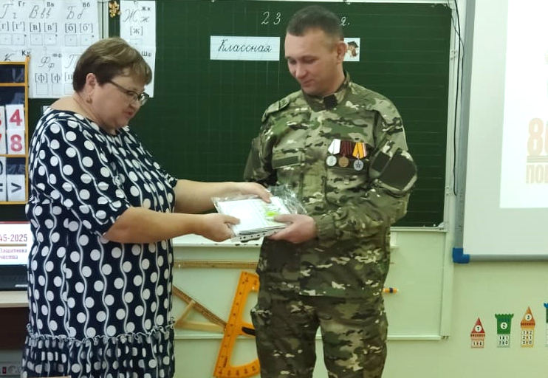
10-й ученик: - – Вот уже почти 4 года длится Специальная военная операция. Героизм российских солдат на поле сражения навсегда останется в памяти граждан России. Сегодня у нас в гостях участник СВО – Иванов Семен Васильевич, папа нашей ученицы - Ивановой Яны.
(Выступление папы, ответы на вопросы учеников, вручением писем и подарков от родителей класса солдатам СВО)
11-й ученик: - Низкие радости, мелкое счастье
Я отвергаю, над ними смеюсь.
Песня исполнена правды и страсти —
Тем, для чего я живу и борюсь.
Сердце с последним дыханием жизни
Выполнит твердую клятву свою:
Песни всегда посвящал я отчизне,
Ныне отчизне я жизнь отдаю.

- Эти строки написал советский татарский поэт и журналист, военный корреспондент, Герой Советского Союза Муса Джалиль. Герой остался верен Родине и не стал сотрудничать с врагом. 25 августа 1944 Муса Джалиль был казнен. Но его вера в счастливую мирную жизнь завершилась Великой Победой советского народа 9Мая 1945 года.

12-й ученик: - Солдаты войны. К сожалению, потери есть и среди солдат России, выполнявших свой военный долг на СВО.
В память о героях Великой Отечественной войны и о героях, погибших на Специальной военной операции – объявляется минута молчания.
(Метроном «Минута молчания»)
13-й ученик: - Современные защитники Отечества кто они? Это не только солдаты и офицеры, но и множество специалистов, работающих в различных областях.
Мы живём на прекрасной планете,
Мы живём все в прекрасной стране,
Мирной жизнью обязаны людям,
Защищающих нас от беды.
(Ученик читает отрывок из стихотворения «Защитнику МЧС», автор Т. Орел)
Каждый день он идёт на работу,
Он и ночью порою не спит,
Проявляет с друзьями заботу,
И покой камполянцев хранит.

МЧС – знают школьники, дети,
Это служба опасна, в ней риск.
Чрезвычайно опасны их будни
Мы не знаем порою о них.

По сигналу: «Тревога! Тревога!»
Каждый день он стремится вперёд,
Он с командой своею бок о бок,
На задание быстро идёт.

День за днём на посту он, и ночью,
Охраняя покой, жизнь людей,
Совершая невидимый подвиг,
Защищая покой всех семей...

Знаю, служба пожарных опасна,
Но для них честь и вера важны,
МЧС – это служба отважных,
Настоящих достойных мужчин!
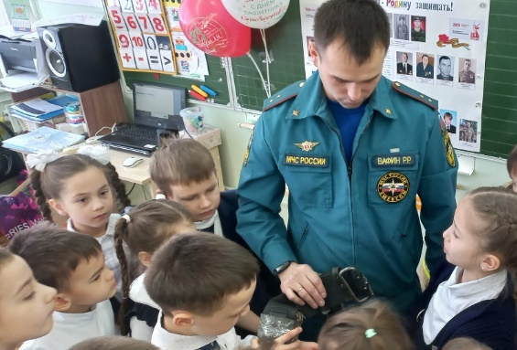
Учитель – Ребята, сегодня у нас в гостях сотрудник МЧС – старший инструктор, водитель Пожарно-спасательной части №63, Вафин Раиль Раисович. Раиль Раисович папа нашей ученицы – Вафиной Элины. Он расскажет нам, ребята, о своей службе, какую работу ему приходится выполнять каждый день. Слушайте внимательно, а потом можете задать свои вопросы.
(Беседа, ответы на вопросы, примерка одежды и снаряжений сотрудника МЧС)
14 – й ученик - Есть такая профессия - Родину защищать!
Дед, отец, муж, даже сынишка
Защищают Родину Мать!
Защищают чистое небо,
Отчий дом и речной туман,
Защищают буханку хлеба
И берёзку и Божий храм,
Защищают Дорогу Жизни,
Запах трав и бескрайность полей
Отдают свои жизни Отчизне,
Ради нас: жён, детей, матерей.
(Звучит песня в исполнении участников литературной гостиной
Попурри «Песни России»)
Заключение
Учитель: - Дорогие ребята, уважаемые родители, гости. Наша литературная гостиная подходит к концу. Я желаю всем нам крепкого здоровья, мирного неба, чтобы вы, ребята, чаще улыбались и радовали нас своими успехами и поступками. А добрые поступки мы с вами, ребята, продолжим совершать обязательно, как положено правнукам, внукам и детям наших защитников.

Интеллектуальная историко-патриотическая квиз-игра
«Мы помним! Мы гордимся! Мы наследуем!» для учащихся 7-8 классов
Арутюнян Светлана Пашаевна,
Муниципальное автономное учреждение дополнительного образования «Детско-юношеский центр №14» г.Набережные Челны

Пояснительная записка

В современных условиях одним из важнейших направлений работы с подрастающим поколением является патриотическое воспитание. Каждому человеку необходимо знать историю своего края, Родины, где он родился и вырос. Быть патриотом – значит ощущать себя неотъемлемой частью Отечества. У времени есть своя память – история. И потому мир никогда не забудет о трагедиях, потрясавших планету в разные эпохи, в том числе и о жестоких войнах, уносивших миллионы жизней, отбрасывавших назад цивилизации, разрушавшие великие ценности, созданные человеком. В 2025 году мы отмечали 80-летие Победы в Великой Отечественной войне, а 2026 год объявлен Годом военной и трудовой доблести, а также 400-летие основания города и 50-летие со дня выпуска первого автомобиля КАМАЗ. Трагедия Великой Отечественной войны прошла через каждую семью и сердце каждого гражданина СССР. Мы вспоминаем с глубоким уважением и почтением своих предков, воевавших за нашу Родину против фашистской Германии! С каждым годом все меньше и меньше остаётся участников и свидетелей тех страшных событий. Каждый вёл ожесточённую борьбу с фашистами, кто воевал на полях сражений, кто в тылу не покладая рук, не жалея сил трудился на благо Родине, приближая Великую Победу. Очень важно, нам - нынешнему поколению, не забывать и передавать потомкам всю историю Великой Отечественной войны 1941-1945г.г. Рассказывать подрастающему поколению правду о войне, о ее Героях и их героических поступках, о той боли и лишениях самоотверженных жителях нашей Родины, которые через это всё прошли, сохранив мужество, доброе сердце и любовь к Родине
Изучение истории своей страны и родного края актуально в современное время. Воспитать настоящих граждан - патриотов своей Родины невозможно без изучения истории. Именно поэтому в настоящее время очень важно с юных лет прививать навыки бережного отношения к культурно–историческому наследию предков. Воспитание патриотических чувств следует проводить через сознание ребенком причастности ко всем процессам, происходящим в стране через выбор активной жизненной позиции, через осознание своей значимости, неповторимости. Незнание истории родного края ведет к духовному обнищанию, неуважительному отношению к историческому наследию и памятникам культуры.
Актуальность мероприятия заключается в усилении внимания к таким важным понятиям, как патриотизм, чувство гордости за свою страну и малую родину. Мероприятие направлено на повышение познавательного интереса к истории, литературе и культуре нашей страны. Уникальностью и новизной является использование социально-активных технологий воспитания обучающихся. Данная работа нужна для того, чтобы подросток понимал свою связь с окружающим его миром, эффективно взаимодействовал с ним. Благодаря этому ребёнок осознаёт значимость наследия родного края в своей жизни, в жизни близких людей, в общей судьбе народов России. Это учит ребёнка интересоваться жизнью своей страны, осознавать проблемы окружающего его мира и самостоятельно пытаться находить пути их решения. Задания интеллектуальной квиз-игры способствуют формированию духовно-нравственных ценностей юного гражданина и защитника России, патриотических чувств и сохранению исторической памяти и посвящены историческому наследию в Великой Отечественной войне.
Цель: формирование у подростков активной гражданской позиции, патриотических качеств, интереса к историческим ценностям нашей Родины.
Задачи:
Задачи:
- развивать познавательный интерес к истории Великой Отечественной войны и чувства гордости и патриотизма;

- воспитание любви к Родине, ответственности, сопричастности, уважения к подвигу старших поколений и наших земляков;
- формирование коммуникативной компетенции, умения работать в коллективе, команде.
Практическая значимость: данная методическая разработка может быть интересна учителям – предметникам, педагогам - организаторам общеобразовательных организаций, а также педагогам дополнительного образования детей.
Инновационность: игра включает в себя ряд разнообразных заданий, предоставляющих возможность детям продемонстрировать свои творческие, интеллектуальные способности.
Целевая аудитория: учащиеся среднего и старшего возрастов.
Оборудование и необходимее материалы:
- Мультимедийный проектор, экран, ноутбук;
- Колонки, микшерный пульт, микрофон;
- Бланки ответов, филворд, шариковые ручки (по количеству команд);
- Бланки для жюри: вопросы и ответы, оценочный лист;
- Грамоты, сертификаты участников.
Ожидаемые результаты: в процессе подготовки к участию в интеллектуальной квиз-игре у обучающихся формируется познавательный интерес к изучению истории Великой Отечественной войны, чувство патриотизма и гордости за нашу Родину. Результаты игры показали, что учащиеся знают историю Великой Отечественной войны, гордятся Победой и своей Родиной, с уважением относятся к истории государства, хранят память о важнейших исторических событиях, а также знают и почитают свой родной город.
Методические рекомендации и советы: данную игру можно применять в образовательных и воспитательных целях. Игра рассчитана на 45-60 минут.

Ход мероприятия
Звучат фанфары. Добрый день, уважаемые педагоги!
Добрый день дорогие девчонки и мальчишки! Отдел детских молодежных общественных организаций Детско-юношеского центра №14 рады приветствовать вас на интеллектуальной историко-патриотической квиз-игре «Мы помним! Мы гордимся! Мы наследуем!», посвященной Дню Защитников Отечества и Году военной и трудовой доблести. Объявляется Минута молчания. Прошу всех встать.
Наша игра пройдет в два этапа. 1 этап – интеллектуальная игра. Вам предлагается 6 категорий вопросов. В каждой категории по 4 вопроса. Команды по очереди выбирает категорию и номер вопроса. Ответы пишем на листочках. Победителями игры становится команда, набравшая максимальное количество баллов.
Для каждого из нас День Победы всегда был, есть и будет самым главным праздником, и к нему у нас очень, трепетное отношение. Честь защитить вы должны и свою, и честь отряда. Будьте ж успешны. Мы желаем вам всем стать еще совершенней, да укрепить в жизни вашей стремленье к победе! Как вы подготовились, мы сейчас проверим. Всем удачи! И ни пуха, ни пера! Ваш ответ. Три, четыре.
Далее 2 этап – тир (стрельба в тире каждый участник стреляет по три раза, для старших – один участник из команды разбирает, а другой собирает автомат на время, выберите сами - кому вы доверите эту важную миссию). Строимся в тире, потом по очереди команды подходят на стрельбу и на разборку автомата. Особенная просьба идеальная дисциплина в тире.
- ТУР «ВСЕ ДЛЯ ФРОНТА, ВСЕ ДЛЯ ПОБЕДЫ!»
1.Во время Великой Отечественной войны плакаты являлись мощнейшим средством агитации. Они призывали и вдохновляли советских людей на борьбу против оккупантов, возвращали людям надежду и веру в скорую Победу. Их часто называли «третьим фронтом». (Приложение 1)
Задание. Восстановите надписи на агитационных плакатах Великой Отечественной войны. (Выигравшая команда получает 1 балл)

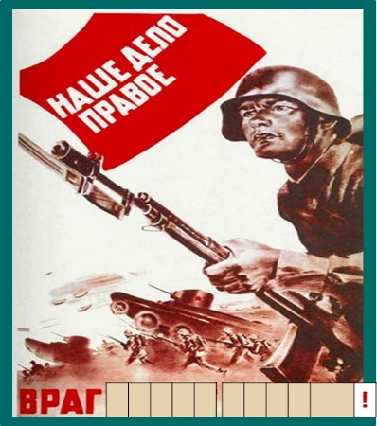
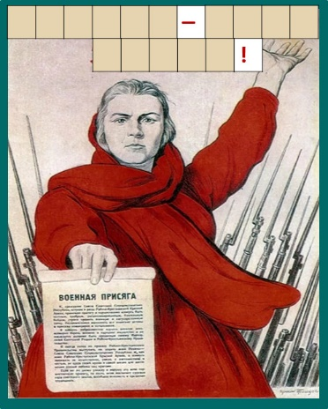

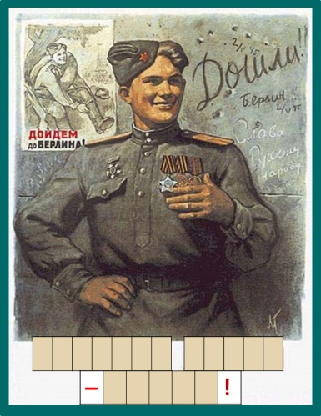
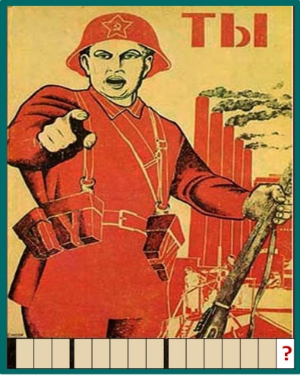

2. Шифровальщики в годы Великой Отечественной войны играли важную роль. Они предоставляли политическому и военному руководству СССР большое количество важнейшей секретной информации противника. Советский военачальник Георгий Жуков писал, что отличная работа шифровальщиков помогла ему выиграть не одно сражение.
Задание. Расшифруйте известные фразы времён Великой Отечественной войны, используя ключ. (Шифровки и ключи раздаются командам)
А.Шифровка:
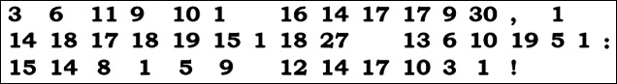
Ключ:
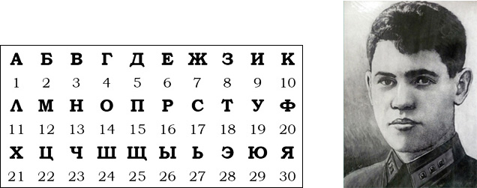

Ответ: «Велика Россия, а отступать некуда: позади Москва!» (Эти слова принадлежат политруку Василию Клочкову – защитнику Москвы осенью 1941 года) (Приложение 2)
Б. Шифровка:
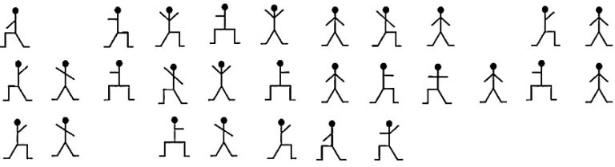
Ключ:
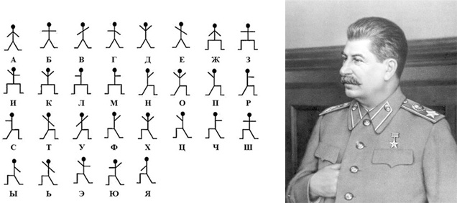
Ответ: «Я солдата на фельдмаршала не меняю». (Эту фразу произнёс И.В. Сталин после предложения Гитлера обменять фельдмаршала Паулюса на его сына Якова. Однако Яков Иосифович в плену не был, а погиб в боях за Родину.) (Приложение 3)

4.Вам дан филворд, вам нужно найти фамилии Героев Советского Союза. Филворды представляют собой головоломки, в которых требуется найти все слова вписанные в квадратную сетку. На первый взгляд буквы вписаны хаотично, но на самом деле все они являются частью слов. (Приложение 4)
Слова могут изгибаться в любую сторону под прямым углом, но не пересекаются друг с другом. После того, как все слова филворда разгаданы, пустых клеток остаться не должно. За каждый правильный ответ 1 балл. (Леня Голиков, Валя Котик, Кожедуб И.Н., Михаил Егоров, Мелитон Кантария, Матросов А.М., Гастелло Н.Ф., Маресьев А.П., Панфилов И.В., Егоров М.А., Кошевой О.В.);

- ТУР «ЭТИХ ДНЕЙ НЕ СМОЛКНЕТ СЛАВА!» (Города-герои)
Задание 1. Назовите города–герои. (Выигравшая команда получает 1 балл)
Ответ: Москва, Ленинград, Киев, Волгоград (Сталинград), Минск, Одесса, Севастополь, Новороссийск, Керчь, Тула, Мурманск, Смоленск, крепость-герой Брест

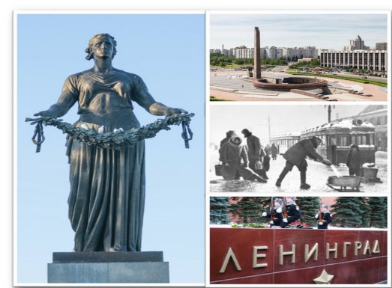
Задание 2. Узнайте город-герой по четырём признакам.
- Этот город-герой ни разу за всю историю своего существования не был захвачен вражескими войсками.
- История человечества больше никогда не знала такой длительной осады города.
- На его Мемориальном кладбище есть статуя «Матери-Родины» – женщины, которая смотрит на могилы своих павших сыновей.
- На площади Победы установлен монумент в память защитников города, одной из значимых частей которого является разорванное бронзовое кольцо.
Ответ: Ленинград
- Этот город трижды менял своё название.
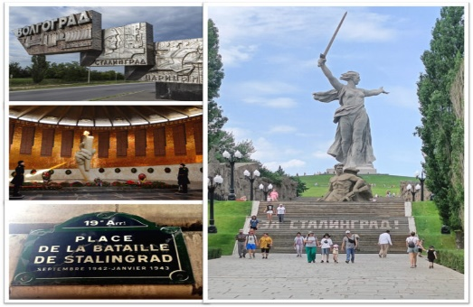
- В честь него в память о Великой Победе над фашизмом названа площадь в Париже.
- Героям битвы за город посвящён памятник-ансамбль на Мамаевом кургане.
- Главный монумент ансамбля – 85-метровая скульптура Родины-Матери¸ к которой ведут 200 ступеней – символ двухсот долгих дней битвы.

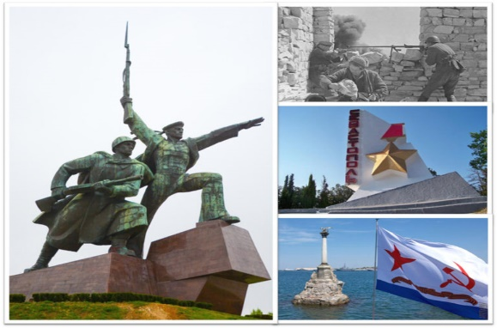
Ответ: Волгоград. До 1925 года – Царицын, до 1961 года – Сталинград
- Немецкие войска на захват этого города потратили 250 дней, а советские войска его освободили в 1944 году за пять дней.
- Первый и единственный раз (за всю войну) немцы применили артиллерийское орудие весом более 1000 тонн, способное стрелять 7-тонными снарядами и пробивать скальную плиту толщиной 30 метров.
- Но город стоял. Стоял, пока не закончились боеприпасы… Пока не погибли почти все защитники…
- В городе более 1500 памятников, самый известный монумент «Солдат и Матрос» установлен на мысе Хрустальный.
Ответ: Севастополь
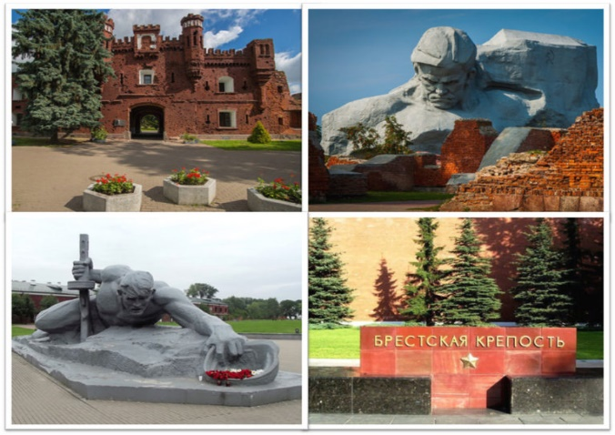
- Этому городу присвоено почётное звание «Крепость-герой».
- Гарнизон защитников держался более месяца, приковывая к себе значительные силы врага и нанося ему крупные потери.
- Главным монументом мемориала в городе является скульптура, изображающая голову советского солдата на фоне развевающегося знамени.
- Бастион стал символом мужества солдат, героические поступки которых характеризует надпись на территории Мемориального комплекса: «Я умираю, но не сдаюсь».
Ответ: Брест

- ТУР «Героев надо знать в лицо!» (Маршалы Победы)
Маршал – воинское звание высшего генеральского состава армии, учреждено в 1935 году. Задание. Установите соответствие между фотографией и именем маршала Победы. (Выигравшая команда получает 1 балл)
- Жуков Г. К.
- Малиновский Р. Я.
- Рокоссовский К. К.
- Василевский А. М.

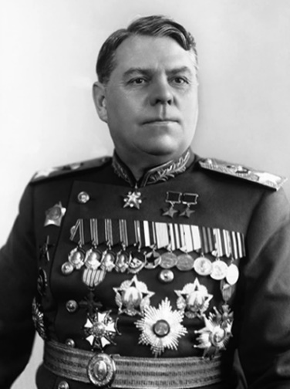
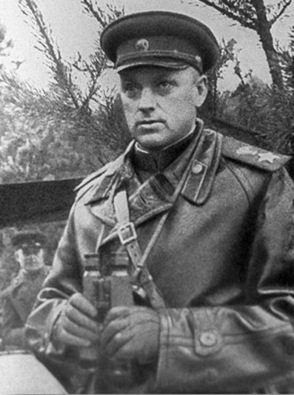
Малиновский Родион Яковлевич Василевский Александр Михайлович

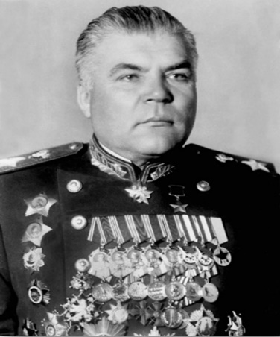
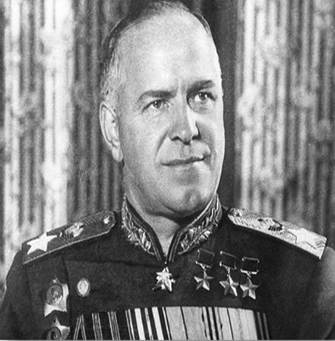
Рокоссовский Константин Константинович Жуков Георгий Константинович

(При правильном установлении соответствия, игроки переходят на страницу презентации с краткой информацией о маршалах Победы)

- Маршал Жуков Георгий Константинович (1896-1974)
Он первый маршал Советского Союза с начала Великой Отечественной войны, четырежды герой Советского Союза и т.д. Ключевая фигура и самый авторитетный военачальник периода Великой Отечественной войны. Сыграл решающую роль в самых значимых боях Великой Отечественной войны.
8 мая 1945 года в 22:43 принял безоговорочную капитуляцию нацистской Германии. 24 июня 1945 года на Красной площади в Москве принимал парад Победы. Его в народе называют «маршалом Победы».
- Маршал Рокоссовский Константин Константинович (1896-1968)
Он единственный в истории СССР дважды маршал. Великую Отечественную начал командующим механизированным корпусом. Зимой 1943 года его войска пленили фельдмаршала Паулюса и 90 тысяч немецких солдат под Сталинградом. После этого он провел множество успешных операций по разгрому врага. Всегда пользовался огромной популярностью у подчиненных. В составе Центрального фронта был создан отдельный офицерский штрафной батальон. Немцы панически боялись его батальона, называя его «Бандой…» Этот маршал командовал Парадом Победы в июне 1945-го года.
- Маршал Александр Михайлович Василевский (1895-1977)
Он сыграл одну из ключевых ролей в организации обороны Москвы. Звание маршала ему присвоили в 43-ем году всего через месяц после присвоения звания генерала армии. Такими темпами не мог похвастаться никто из других военачальников. Под его командованием советским войскам потребовалось всего 24 дня, чтобы разгромить миллионную военную группировку японской армии на Дальнем Востоке. В 44-м году его наградили орденом «Победа». Всего орденом «Победа» были награждены 17 полководцев. И лишь три из них дважды: Сталин, Жуков и он).
- Маршал Родион Яковлевич Малиновский (1898-1967)
Дважды Герой Советского Союза. С 1943-го в качестве командующего Южным фронтом нанес ряд новых поражений войскам группы армий «Юг» фельдмаршала Манштейна. С той поры и до конца войны он командовал войсками различных фронтов, которые провели ряд крупных наступательных операций. Замысел и осуществление каждой из них отличались оригинальностью и неожиданными для противника способами действий.
В 1944 году ему присвоено звание Маршал Советского Союза.

4.ФИЛВОРД НАЙТИ ФАМИЛИИ ГЕРОЕВ СОВЕТСКОГО СОЮЗА
№ ОУ_________________ (Приложение 4)

М | В | К | М | П | В | О | Л
А | О | О | А | А | Н | Ф | И
Т | С | Ш | Р | Е | Е | Г | К
Р | О | Е | В | С | Г | О | О
Г | А | С | О | Ь | О | Л | Т
Л | Е | Т | Й | Е | Р | И | И
Л | К | Е | Д | В | О | К | К
О | О | Ж | У | Б | В | О | В

- ТУР ЛИТЕРАТУРА И ИСКУССТВО
1.В самые тяжелые дни блокады Ленинграда создана гениальная «Ленинградская» симфония. Её первая прямая трансляция из осажденного города была воспринята во всем мире как проявление гражданского мужества. Назовите какая симфония и ее автора. Шостакович Дмитрий Дмитриевич. Седьмая симфония
2. История песни началась в ноябре 1943 года в белорусском городе Гомеле, который только что освободили советские войска. Под впечатлением этой победы поэт Евгений Долматовский набросал немудрёное стихотворение всего из нескольких строк, которое назвал «Улицы-дороги», а Марк Фрадкин сочинил музыку. Они презентовали песню Леониду Утёсову. Но время показало, что текст песенки коротковат. В стихах был призыв идти на Минск, но в начале июля Минск освободили, и Утёсов начал подстраиваться под быстро менявшуюся обстановку. Он самостоятельно стал прибавлять названия новых городов, взятых нашими войсками: Брест, Львов, Люблин, Варшава и так далее, заканчивая городом …. Песня стала песней Победы!
Назовите песню, название которой состоит из 3-х слов
3. Уже 24 июня 1941 года в газетах «Красная звезда» и «Известия» было опубликовано стихотворение В. Лебедева-Кумача, которое сразу стало главной песней Великой Отечественной. Кто написал музыку и как называется эта песня? А.В. Александров, «Священная война»
4. Эта песня о самом главном дне. В той жестокой, кровавой войне. Песня «День Победы».

- ТУР МОЙ ГОРОД
1. За годы Великой Отечественной войны, сколько наших земляков были удостоены звания «Герой Советского Союза»? Назовите их. 11 (Кошаев Н.М., Кардашенко Ю.Б., Кайманов Н.Ф., Маннанов И.М., Соболев Н.Л., Шарипов Н.Х., Якупов К.Я., Майков Н.И., Фролов П.Г., Халиуллин М.Х., Чуйков В.И.)
- Нижнее Прикамье-родина одного из Героев Советского Союза, уроженца села Прости Челнинского района. Звание Героя Советского Союза был удостоен 26.08.1941, в ноябре-декабре 1943 года полк под его командованием охранял встречу «Большой тройки» в Тегеране. В нашем городе его именем названа школа. Назовите его? Кайманов Никита Фадеевич.
- В честь 30-летия Победы над фашистской Германией в нашем городе был открыт мемориальный комплекс. Назовите его авторов и как он называется?
9 мая 1975 года в честь 30-летия Победы был открыт мемориальный комплекс «Родина мать». Авторы: скульптор И.М. Ханов, архитектор Р.С. Насыров
- Какую Великую юбилейную дату отмечала в 2025 году наша страна и какую дату отмечает в 2026 году наш город? В 2025 году- 80 лет Победы в Великой Отечественной войне, в 2026 году – 400 летие основания города Набережные Челны и 50летие выпуска первого автомобиля КамАз.

- ТУР «ЖДЕМ С ПОБЕДОЙ!»
Задание 1. Кульминацией парада Победы 24 июня 1945 года стал марш 200 знаменосцев, бросавших фашистские знамёна на специальный помост у подножия Мавзолея. Какой элемент формы знаменосцев после парада был сожжён вместе с этим помостом? Ответ: Перчатки (Приложение 5)
Задание 2. Угадайте кодовое название этой операции, используя три подсказки.
Сталинградская стратегическая наступательная операция Красной Армии (с ноября 1942 по февраль 1943 года). Координирование действий трёх фронтов осуществлял начальник Генерального штаба А. М. Василевский. В ходе операции советские войска окружили и уничтожили в Сталинграде и области 330-тысячную группировку войск фашистской Германии. В плен попала 91 тысяча солдат и офицеров вражеских войск. Это сражение ознаменовало собой начало коренного перелома в Великой Отечественной войне.
Подсказки:
- В древнегреческой мифологии это имя бога, олицетворяющего небо, супруг богини земли.
- Так же называется планета Солнечной системы, седьмая по удалённости от Солнца.
- Это и название радиоактивного химического элемента системы Менделеева.
Ответ: Операция «Уран»
3. Как называли Ладожское озеро во время блокады Ленинграда, это единственный путь, по которому в 1941 году доставлялось продовольствие? ДОРОГА ЖИЗНИ.
4.Установите соответствия между событиями и датами.
1-Б; 2-Г; 3-А; 4-Д; 5-В.

Подведение итогов. Награждение команд.

Список использованных источников и литературы:
- Организация общешкольных мероприятий: сценарии тематических и творческих праздников, викторин. Интеллектуальных игр и игр-путешествий, фестивалей./ сост. С.А. Цабыбин. – Волгоград: , 2007. – 216
- http://b-track.ru/song/14445/ - минусовка к песне «В землянке»
- http://poiskm.ru/song/744553-PESNI-POBEDI-DEN-POBEDI - песня композитора «День Победы»
- http://music.yandex.ru/#!/track/2213599/album/219622 - песня «Священная война»
- http://poiskm.ru/song/1021018-SHostakovich-Simfoniya-7-Leningradskaya - «Ленинградская симфония».
Музыкально-литературная гостиная
«Герои рядом»
Ахмадиева Лилия Исламгареевна,
МАОУ «СОШ №2» г.Нурлат РТ

Цель: Воспитание чувства гражданственности, гордости за исторические свершения нашего народа.
Задачи:
- Углубить представления обучающихся о Великой Отечественной войне;
- Развивать творческие и организаторские способности каждого ученика.
Ход мероприятия:
Звучит военная музыка. Выходит ученица и читает стихотворение собственного сочинения.
«Помнить, нельзя забыть»
Пылилась желтая тетрадь
В углу заброшенного дома.
«Погиб отец, забрали мать,
И нас осталось только двое».

Две строчки- жизнь одной семьи,
Судьба миллионного народа,
Что ждал конца этой войны,
Живя под страшной силой гнета.

И кто же мог сказать тогда,
Что эта пыльная тетрадка,
Где детским почерком мальца
Написана судьба украдкой,

Чрез годы станет тем звеном,
Что свяжет столько поколений!
Кто воевал, кто отстоял
И кто живет под мирным небом.

Нет, эту связь не оборвать
И не забыть того мальчишку,
Бегущего встречать солдат,
Держа осиротевшего братишку.

И слезы счастья на глазах
В далёком мае сорок пятого-
Призыв людей не забывать
Всего того у них отнятого.

В углу заброшенного дома
Пылилась желтая тетрадь.
Нет, не тетрадь, а факт истории,
И его нельзя переписать!

Ведущий 1: Великая Отечественная война стала тяжелейшим испытанием для нашей страны. На фронте и в тылу советский народ отдавал ради победы все силы, а если это было необходимо — то и жизнь. Среди них были и дети, очень быстро повзрослевшие и ставшие героями. Иного выбора у них просто не было.
Ведущий 2: И сегодня мы бы хотели посвятить наше мероприятие именно тем, кто рано столкнулся со страшным явлением - войной.
Ведущий 1: Скольких советских детей затронула война, сколько из них были убиты, сколько искалечены? Точной статистики нет, но их миллионы. Дети гибли под обстрелами и бомбежками, умирали от голода, холода и болезней в оккупации, в блокадном Ленинграде, лагерях смерти, их расстреливали вместе с семьями, над ними издевались. Десятки тысяч детей были отняты у родителей и отправлены в Германию.
Ведущий 2: Но дети войны были не только жертвами — они были воинами, они сражались и становились героями.
Сценка «Разговор бабушки и внуков»
На сцене сидят старушка и ее внуки. В руках она держит фотографию, и бережно ее протирает.
Внук 1, указывая на фото: Бабушка, а кто это? Расскажи!
Внук 2: Это ты и твои друзья?
Внуки хором: Ух, ты! Такое старое фото!
Старушка: Вот в серединке я, смотрите.
Выбегает девушка в красивом платье и останавливается посреди сцены, копируя изображение.
Внуки: Ты такая красивая!
Старушка улыбается: Вот рядом мой лучший друг Алексей. Мы вместе учились. Он был самым сильным мальчиком в нашем классе!
Юноша выходит на сцену и становится справа от девушки.
Внук 1: А рядом кто?
Внук 2: Его невеста?
Старушка: А это Леночка, соседка моя. Любила Лешку сильно-сильно! Как и он ее.
Выходит Лена и берет парня за руку. Они смущенно переглядываются и замирают.
Внук 1: А этот мальчик такой плечистый!
Внук 2: Боксер! Нет, каратист!
Старушка смеется: Саша был футболистом. Учился плохо, зато как хорошо играл! Никому за ним не угнаться было.
Саша выбегает в спортивной форме и опускается на корточки перед ребятами с фото.
Внук 1: Эти девочки, наверное, сестры.
Внук 2: Не разлей вода, как мы!
Старушка: Верно. Катя и Соня – сестрички, с пеленок были дружны. Все делали вместе. Я даже немножко завидовала.
Сестры под ручку выходят, встают слева от девушки и обнимаются. Все персонажи с фотографии стоят неподвижно.
Внуки: А где они сейчас? Вы дружите?
Старушка недолго молчит, а потом неуверенно кивает.
Алексей и Лена отходят в сторону. Она обнимает его за шею.
Старушка: Леша с Леночкой поженились. Счастливо живут, детей растили вместе, а сейчас и внучков.
Сестры отходят в другую сторону и надевают друг другу шапочки медсестер.
Старушка: Катя с Соней окончили медицинский университет! Хорошие врачи, в одну больницу устроились.
Саша встает, на сцену выбегает человек с медалью и надевает ее на спортсмена.
Старушка: Сашка, конечно, ушел в спорт. Многого добился, как и мечтал.
Внук 1: Вот это круто!
Внук 2: Позови их всех в гости!
Голос из-за кулис: Дети, идите кушать!
Старушка: Хорошо. А вы бегите за стол, родители зовут.
Внуки убегают, а бабушка встает со стула и подходит к ребятам с фото. Те занимают первоначальные позиции и ждут.
Старушка: Все могло быть так, если бы не пришла война. В тот год мы только окончили школу, красивый был выпускной. А потом объявление войны!
Включается громко грустная музыка, а потом затихает и играет на фоне.
Старушка: Сначала погибла Лена. Для Леши это был удар.
Девочка поворачивается спиной к зрителям, а Алексей закрывает лицо руками.
Старушка: Сестры ушли друг за другом, теперь похоронены рядом.
Катя и Соня тоже отворачиваются, обнимаясь.
Старушка: Саша не перенес ранения. Погиб в лазарете…
Саша встает, подходит к сестрам и поворачивается к зрителям спиной.
Старушка: Один лишь Леша сражался из последних сил. Мстить хотел за любимую и за друзей. Не дожил совсем чуть-чуть! Погиб в конце 44-го.
Юноша тоже отворачивается. Остается одна девушка в центре. Она делает шаг вперед и грустно опускает голову.
Старушка с горечью в голосе: Осталась только я. И я живу за всех, мои ребятки. Вас страна никогда не забудет!
Нарастает музыка, ребята снова поворачиваются лицом и кланяются залу.
Конец спектакля.
По окончании спектакля начинается демонстрация презентации. В это время играет медленная музыка.
Ведущий 1: Советские дети и подростки были патриотами. Такими их воспитала страна.
Ведущий 2: Медалью «За оборону Сталинграда» был награжден восьмилетний Игорь Михайлов. Во время обороны города он постоянно находился на батарее своего отца Константина Александровича Михайлова и как мог помогал бойцам: носил письма и воду, доставлял донесения, собирал и уничтожал немецкие листовки… А когда немцы были окружены и разгромлены, вернулся в Москву и пошел в первый класс школы №95.
Ведущий 1: Немногие знают, но свой крохотный вклад в нашу победу внес и восьмилетний Юра Гагарин. 1 сентября 1941 года будущий первый космонавт СССР пошел в первый класс, а 12 октября в деревню Клушино Смоленской области вошли немцы. В тот же день они устроили во дворе школы костер из букварей, обнаружив в них картинки с Кремлем, Красной площадью, портреты Ленина и Сталина. Затем сожгли и саму школу. В отместку Юра набил тряпками выхлопную трубу мотоцикла и насыпал земли в заряжавшиеся в избе танковые аккумуляторы. Несколько дней ему пришлось после этого прятаться у соседей.
Ведущий 2: Сразу после начала войны, 15-летний Леня Голиков решил помогать партизанскому отряду. Хотя щупленький подросток не выглядел на свой возраст, но оказалось, что недооценивать его не стоит. Тем более немцы даже и подумать не могли, что мальчик-нищий, который бродил по улицам, собирал по крупицам важные сведения. Храбрый парень не боялся идти в бой и бесстрашно проникал в стан врагов, надеясь получить важные сведения.
Ведущий 1: Война застала вчерашнего восьмиклассника Сашу неожиданно. Уже в октябре немцы оккупировали его родную деревню, и юноша оказался в отряде партизан «Передовой». Правда, Чекалин прослужил всего лишь месяц, но и за это короткое время ему удалось проявить себя. Уже к концу осени отряд Саши успел немало досадить недругам: сжег склады, заминировал автомобили, спустил с рельсов поезда, забрал немало жизней врагов.
Ведущий 2: Это лишь несколько историй юных героев. А сколько их было!? Юные герои- это такие же дети, как вы.
Ведущий 1: Много юных героев погибло за свободу нашей Родины. В благодарной памяти народа навсегда останутся славные боевые дела юных героев. Тех, кто мужественно дрался с лютым врагом на полях фронтовых сражений, в партизанских отрядах и в условиях подполья. Тех, кто внес свой вклад в грядущую победу и кому сегодняшние сверстники обязаны счастливой мирной жизнью.
Завершается мероприятие прочтением стихотворения собственного сочинения одной из учениц 5 класса.
Путь в бессмертие
Среди бескрайних степей Оренбурга,
Там, где воды тихой Демы шумят,
Проложена тропа к великому герою,
Чьё имя навсегда в истории сохранят.

Чьё мужество в народе славой отзовётся
И чья судьба- борьба за правду до конца.
Кого молва заступником считает,
А время закрепит навек в наши сердца.

Но слава и почёт пришли к нему не сразу.
Предатель Родины - печать на всей судьбе.
Но он остался верен своему народу,
А смерть нашел в застенках Плётцензее.

Исход суда был предрешён заранье,
И наказанья здесь уже никто не сможет избежать.
И лишь печатные Моабитские посланья
Явились доказательством несправедливости тогда.

Джалиль-певец татарского народа-
Обрёл бессмертие в людских сердцах.
Его стихи- живое пламя слова-
Звучат на русском и татарском языках.

Список использованной литературы:
- Бондаренко А.Ю. Юные герои Отечества: подвини детей в русской истории.- Москва: Кучково поле, 2011. – 350 с.
- Юные герои Великой Отечественной войны. -Москва: Родина, 2025.- 288с.

